第８回中頭地区小学生
ソフトバレーボール大会

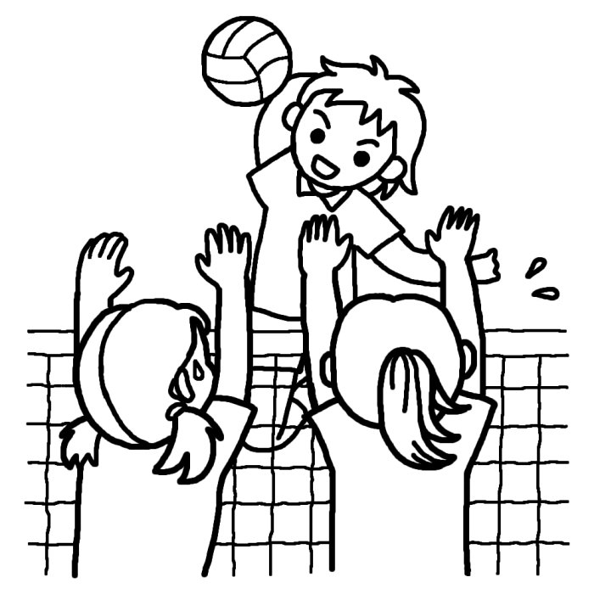
期日： | ２０１７年９月１０日（日）
会場： | うるま市具志川総合体育館

式 次 第

（開会式） ２０１７年９月１０日（日）午前９時～
うるま市具志川総合体育館
司会 宮城定明
①開式の言葉 安泉 絹枝（中頭地区小学生バレーボール連盟副会長）
②会長あいさつ 比嘉 紀子 (中頭地区小学生バレーボール連盟会長)
③各委員長からの注意事項 各委員会
④閉式の言葉 司会(宮城定明)

（閉会式） ２０１７年９月１０日（日）
うるま市具志川総合体育館
司会 宮城定明

①成績発表 仲里 高雄 （中頭地区小学生バレーボール連盟競技委員長）
②表 彰 比嘉 紀子 (中頭地区小学生バレーボール連盟会長)
③講 評 比嘉 紀子 (中頭地区小学生バレーボール連盟会長)
④閉式の言葉 玉那覇 文隆（中頭地区小学生バレーボール連盟副会長）

◎会場責任者

会 場 |  | 会場責任者 |  | 審 判 長 |  | 競技委員長
うるま市  具志川総合体育館 |  | 宮城 定明 |  | 石川博昭 |  | 仲里 高雄
各コート責任者
 | 競技委員 |  | 審判委員 |  | 競技委員 |  | 審判委員
あ |  |  |  | お
い |  |  |  | か
う |  |  |  | き
え |  |  |  | く

平成２９年度
第８回 中頭地区小学生ソフトバレーボール大会
〈 開催要項 〉
主 催 中頭地区小学生バレーボール連盟
後 援 うるま市教育委員会

1. テーマ 「バレーボールで育てよう 心と体」

2. 大会趣旨
（１） ソフトバレーボール競技を通して、健全な心と健康で丈夫な体をつくる。
（２） 本大会を通して、ソフトバレーボール競技の基礎的技術の向上を図るとともに チームプレーを体得し、楽しいゲームができるようにする。
（３） 本大会を通して、児童間の交流を図る。

3. 大会期日 平成２９年９月１０日（日）

4. 大会会場 うるま市具志川総合体育館

5. 大会日程
（１）全チーム監督集合・・・８：００ （コート設営）
（２）チーム受付・・・・・・８：３０
（３）開会式・・・・・・・・９：００
（４）試合開始・・・・・・・９：３０

6. 参加資格
○学年・学級として出場（バレークラブ以外の児童）
（１）平成29年４月１日現在１０歳未満（４年生以下）の者で、中頭地区内に設置されている国・公・私立の小学校及び各種学校に在籍していること。

○バレークラブとして出場
（２）平成29年４月１日現在１０歳未満（４年生以下）の者で、大会申し込み締切日（平
成29年９月 日）までに、中頭地区小学生バレーボール連盟へ登録を済ませている単一チームであること。

7. 競技規則
○ 本大会は、中頭地区ソフトバレーボール競技規則（ローカル規則）による。

8. 参加規程
（１）チーム編成
○監督１名・選手登録４～６名以内とし、監督は必ず成人であること。
○ゲームは4人制である。
○各団体、複数チーム参加可能。
（２）服装
○選手のユニフォームは同一の物を着用（体育着・ビブス可）し、背番号は１～９９番とする。
○監督・コーチ・マネージャーの服装は、襟付きポロシャツ・スポーツパンツ（長ズボン）とする。

９. 審判員
○中頭地区小学生バレーボールクラブチームの５・６年生が行う。
※主審・副審・線審・スコア係（計４～６人）

10. 試合球
○（財）日本バレーボール協会が公認する「ミカサボール」・「モルテンボール」ソフトバレ
ーボールを使用する。（高学年対象100ｇボール使用）

11. 表 彰
○各ブロック１位､２位にボールと賞状を授与する。

12. 参加申し込み方法及び申込
○学年・学級として出場（バレークラブ以外の児童）
（１）学校で申し込まれる責任者（教諭等）は申込締め切り日（７月２８日）までに下記の
住所に郵送するか、中頭地区小学生バレーボール連盟アドレスに申し込んでください。

〒904－2213 うるま市田場８７６番地
うるま市立田場小学校（098－973-3364）砂川 達也
（FAX098-974-7132）
メール申込先（連盟アドレス） nakagami_volleyball@yahoo.co.jp
※メールで送信する場合は、中頭地区小学生バレーボール連盟のＨＰより申込書をダウンロードして作成して下さい。
○バレークラブとして出場
（２）大会参加申込書はクラブチーム責任者が、申込締切日(７月２８日）に遅れないよう
ように、各地区代表理事宛もしくは、中頭地区小学生バレーボール連盟アドレスに申し込んでください。※学年の申込みを忘れずに。

メール申込先（連盟アドレス） nakagami_volleyball@yahoo.co.jp

申込先 各地区代表理事

（うるま市地区） 仲田 信雄 （090-9071-9446 ）
（沖縄市地区） 冨田 尚人 （090-4346-9920）
（北谷､読谷､嘉手納地区）上江洲 安志 （090-4471-3216）
（宜野湾市地区） 徳比嘉 美智子 （090-9486-9666）
（西原､中城村地区） 新川 茂 （090-9787-4671 ）

※ご不明な点がございましたら連絡下さい。

13．申込締切日
○平成２９年７月２８日(金) 午後５時まで ※厳守

14．参 加 料 １チーム１０００円（保険料込み）2チーム出場の場合は、２，０００円
※大会当日受付時に徴収します。
※チーム監督の分の弁当はありません。
15．代表者会議及び抽選会
○代表者会議、抽選会は行いません。抽選は本部抽選とします。（対戦表は当日配布）
16．その他
○保険はレクレーション保険に加入します。

＜競技上の注意事項＞
１ 試合は，追い込み形式で行う。連続する場合は，５分の休息をとる。
２ 第１試合開始前，全チーム練習できるが規定の時間（第１試合開始前７分）以後は第１試合のチームのみコートで練習することができる。
３ 第１試合終了後は，次のチームは、２分間練習をすることができるがその後、試合の公式練習は、トスの後３分間の打ち合いで試合開始とする。
４ タイムアウトは、1セットにつき、1回（３０秒）とする。選手交代は、フリーとするが原則として交代した選手とのみ交代できる。各セットはいずれかのチームが先に１１点に達した時に勝ちとする。ただし、１０対１０となった時、２点先取したチームの勝ちとなる。第３セットは６点のときコート交代を行う。
５ サーブは、ラインアップシートに記入された順に従って行われる。サーブは、規定の場所以外の、ショートサービスゾーンから打つことができる。その場合はアンダーサーブとする。
６ チームのラインアップシートを記入して審判員に提出しなければならない。
７ 三角リーグで３チームが同勝率で並んだ場合、セット率→得失点差の順で勝ち上がりを決定する。
８ 四角リーグで同勝率が出た場合、１セットマッチの直接対決を行う。
９ 抽選後、学校行事やインフルエンザ等による出場辞退は、不戦敗とみなす。
＜審判上の注意事項＞
１ 試合開始前のトスは副審側でチームキャプテンがトスに立ち会う。
２ 公式練習は３分間の打ち合いとする。
３ ベンチには，キーパーや危険物の持ち込みは禁止します。
４ 競技参加者や応援者（保護者）は，主・副審，各チーム監督，相手チーム，チーム関係者及び観客に対して，フェアプレーの精神で，礼儀正しく行動してください。
５ 公式練習はエントリーされたメンバー以外は認められない。
６ 試合中、監督、交代競技者は、フリー・ゾーン外の定められたベンチにいなければならない。
７ 競技参加者は、試合中、ベンチにいる限り、コート内の味方競技者に対して声援や、話しかけることができる。
８ コート・ワイピングは、コート内の選手が行うことを原則とするが、審判の指示によりモップを使用することがある。その時はベンチからモップを持って入り、濡れたところを拭くこと。また、試合中選手は小さなタオルを身につけ、少々の汗は自分で拭くこと。
９ 監督は、競技者交代及びタイムアウトの要求の際、必ず公式ハンドシグナルを用いること。なお、交代競技者は、副審側サイドライン上で片手を挙げ、速やかに行うこと。
- 監督は、いかなる場合でも審判員の判定に対して、異議を申し立てることはできない。
- ゲームキャプテンは、競技の中断中に主・副審に対して、競技規則適用の解釈についての質問をすることができる。
12 各チームで審判用具は準備すること。
○時計２、ベル２（長・短）、副審用筆記用具

＜総務部からの注意事項＞
１ 大会初日，８時００分から会場準備を全チーム監督で行います。遅れないようにしてください。
（本部席にて受付し，出席の有無を確認します。）
２ 選手及び父母は２階観客席にてユニフォームで待機してください。会場準備ができしだい，入場位置に整列をします。
※履き物（外履き）は各自外履き入れを持参し玄関には置かず、自己管理で2階待機場所へ。（各会場も同様、ギャラリー等に直接外履きを置かないようご協力お願いします）
会場準備ができしだい，選手は入場位置に整列をします。（プラカード持参）

３ 駐車スペースには限りがあります。応援の保護者も含め，できるだけ開会式から参加し，車の数を少なくするように協力してください。
※駐車禁止区域には、絶対に車を止めないで下さい。
４ ゴミ袋は各チームで準備し，お帰りの際に確実に持ち帰ってください。
（各市町村によって分別が違います。応援の皆さんにも徹底するようにお願いします。）
５ 開会式では，全チーム監督・コーチは本部席前に整列をしてください。
６ 各チームの監督は常に本部席にて待機してください。
７ 忘れ物が無いように帰る際はしっかりと持ち物等を点検なさってから帰るように心がけてください。
８ 忘れ物や放置ゴミを少しでも減らせるように、片付け・清掃終了後、全指導者で最終点検を行います。

＜安全上のお願い＞
１ 自分のチームの子どもだけでなく，会場にいる子ども達の安全確保のため，気配りをお願いします。
（不審者への対応）
アリーナ以外でのボールを使っての練習は禁止です。※駐車場も練習禁止です。
２ 交通安全に注意しましょう。
３ 子どもは常に興味を持って行動します。危険な場所，危険な遊びを見逃さず，ケガをさせないように，大人で注意しましょう。

第８回中頭地区小学生ソフトバレーボール大会参加申込書
チーム名・学校名
責任者 |  |  |  | TEL自宅( )勤務先( )
住 所 |  | 〒
監 督 |  |  |  | TEL自宅（ ）  携帯電話（ ）  e-mail（ ）
コーチ |  |  |  | ﾏﾈｰｼﾞｬｰ
NO | 選 手 名 |  |  | 背番号 | 学年 |  | 備 考
１
２
３
４
５
６
７
※キャブテンの子には備考欄にキャプテンと書いてください。
※バレーボールチームに所属している５・６年生は、審判員となる。

○「平成２９年度 第８回中頭地区小学生ソフトバレーボール大会要項」を了承し、
保護者の同意を得、参加者の健康管理並びに傷害事故その他に関しての全責任を
負うことを誓約して参加申し込みいたします。

中頭地区小学生バレーボール連盟会長 平成２９年 月 日
比嘉 紀子 殿 学校・チーム名
代表者氏名 印

第８回 中頭地区小学生ソフトバレーボール大会

チームスタッフ及び選手変更届

チーム：
記載者：

旧 |  | 新
監督 |  | 監督
コーチ |  | コーチ
マネージャー |  | マネージャー
背番号 | 氏名 | 背番号 | 氏名
※変更するチームスタッフ及び選手のみを記入してください。

